

АДМИНИСТРАЦИЯ СЕВЕРНОГО РАЙОНА
ОРЕНБУРГСКОЙ ОБЛАСТИ

ПОСТАНОВЛЕНИЕ

_________ | с. Северное | № _____

О внесении изменений в постановление администрации от 10.01.2022 № 2-п «Об утверждении реестра и схемы расположения контейнеров под твердые коммунальные отходы для юридических лиц на территории муниципального образования Северный район Оренбургской области»

В соответствии с Федеральным законом от 06.10.2003 № 131-ФЗ «Об общих принципах организации местного самоуправления в Российской Федерации», Федеральным законом от 24.06.1998 № 89-ФЗ «Об отходах производства и потребления», Федеральным законом от 30.03.1999 № 52-ФЗ «О санитарно-эпидемиологическом благополучии населения», в целях упорядочения работы по сбору и вывозу твердых коммунальных отходов для предотвращения вредного воздействия на окружающую среду и здоровья граждан, обеспечение чистоты и порядка на территории Северного района:
- Внести в постановление администрации от 10.01.2022 № 2-п «Об утверждении реестра и схемы расположения контейнеров под твердые коммунальные отходы для юридических лиц на территории муниципального образования Северный район Оренбургской области» следующие изменения:
1.1 Приложение № 1 к постановлению «Реестр мест накопления твердых коммунальных отходов для юридических лиц на территории муниципального образования Северный район» изложить в новой редакции, согласно приложению № 1 к настоящему постановлению.
1.2 Приложение № 2 к постановлению «Схема размещения контейнерных площадок для юридических лиц на территории муниципального образования Северный район» изложить в новой редакции, согласно приложению № 2 к настоящему постановлению.
2. Контроль за исполнением настоящего постановления возложить на заместителя главы администрации района по оперативному управлению Ульянова А.Н.
3. Настоящее постановление вступает в силу после его опубликования в периодическом печатном издании «Муниципальный вестник Северного района», и подлежит размещению в сети Интернет на официальном сайте администрации Северного района.
Глава муниципального образования М.В.Журкин
[МЕСТО ДЛЯ ПОДПИСИ]
Разослано: в дело, райпрокурору, Пестову Ю.В., Алексеевой Е.А.

Приложение № 1
к постановлению администрации
от ________ № _____

РЕЕСТР
мест накопления твердых коммунальных отходов для юридических лиц на территории муниципального образования
Северный район

Северный район
2025 г.

Места накопления отходов
Места накопления твердых коммунальных отходов.
Накопление твердых коммунальных отходов (далее – ТКО) для юридических лиц на территории муниципального образования Северный район происходит на специализированных контейнерных площадках, оборудованных контейнерами, и площадках временного накопления.
В таблице представлены фактические и проектные потребности в контейнерах по населенным пунктам муниципального образования Северный район.

№ п/п |  | Наименование населенного пункта и данные об организациях в чьей зоне обслуживания находится место накопления ТКО | Данные о нахождении мест накопления ТКО,  (адрес) |  | Данные об источниках образования ТКО |  | Данные о технических характеристиках мест накопления ТКО |  |  |  |  |  |  |  | Период накопления (вывоз), дней
 |  |  |  |  |  |  | Кол-во контейнеров/бункеров, шт. |  | Планируемое кол-во контейнеров/бункеров, шт. |  | Объем, м3 |  | Характеристика (вид покрытия, ограждение, площадь места накопления ТКО и прилегающей территории в радиусе 5 м.) |  | Период накопления (вывоз), дней

МУП «Центральный рынок» МО Северный район
1. |  | с. Северное  ООО «Природа» | ул. Советская, земельный участок расположен в северно-западной части квартала 56:28:1304017:587 |  | Бытовой мусор | 3 |  | 0 |  | 0.75 |  | грунт |  | 1 раз в неделю
Общество с ограниченной ответственностью «Агроторг»
2. |  | с. Северное ООО «Природа» | ул.Чапаева, д.49Б на земельном участке 56:28:1304015:381 |  | Бытовой мусор | 1 |  | 0 |  | 0.75 |  | Асфальт, бетонная плита |  | 2 раза в неделю
ООО «Газпром трансгаз Самара»
3. |  | с. Курская Васильевка  ООО «Природа» | с. Курская Васильевка, автодороги М-5 «Москва-Челябинск», 1215 км, северо-западном направлении 300 метров (Промплощадка КС- СЭРБ КЦ-3 |  | Бытовой мусор | 1 |  | 0 |  | 0,75 |  | Асфальтное покрытие |  | 1 раз в неделю
4. |  | с. Курская Васильевка  ООО «Природа» | с. Курская Васильевка, автодороги М-5 «Москва-Челябинск», 1215 км, северо-западном направлении 300 метров (Промплощадка КС- гараж ЛЭС) |  | Бытовой мусор | 1 |  | 0 |  | 0,75 |  | Асфальтное покрытие |  | 1 раз в неделю
5. |  | с. Курская Васильевка  ООО «Природа» | с. Курская Васильевка, автодороги М-5 «Москва-Челябинск», 1215 км, северо-западном направлении 300 метров (Промплощадка КС- столовая) |  | Бытовой мусор | 3 |  | 0 |  | 0,75 |  | Асфальтное покрытие |  | 1 раз в неделю
6. |  | с. Курская Васильевка  ООО «Природа» | с. Курская Васильевка, автодороги М-5 «Москва-Челябинск», 1215 км, северо-западном направлении 300 метров (Промплощадка КС- КПП) |  | Бытовой мусор | 1 |  | 0 |  | 0,75 |  | Асфальтное покрытие |  | 1 раз в неделю
7. |  | д. Павловка  ООО «Природа | д. Павловка |  | Бытовой мусор | 1 |  | 0 |  | 0,75 |  | Асфальтное покрытие |  | 1 раз в неделю
8. |  | с. Северное  ООО «Природа» | с. Северное, ул. Чапаева д. 33 Г  (Общежитие 3,4,5 этаж используется для проживания работников) |  | Бытовой мусор | 1 |  | 0 |  | 0,75 |  | Асфальтное покрытие |  | 1 раз в неделю
Отдел образования Северного района
9. |  | МБОУ «Северная СОШ» | Оренбургская область, Северный район, с. Северное, ул. Луначарского д.1 |  | Бытовой мусор | 2 |  | 0 |  | 0,75 |  | Твердое (бетонное) покрытие) |  | 4 раза в месяц (каждая пятница)
10. |  | Красноярский филиал МБОУ «Северная СОШ» | Оренбургская область, Северный район, с. Красноярка, ул. Черемушки, д. 8 |  | Бытовой мусор | 1 |  | 0 |  | 0,75 |  | Твердое (бетонное) покрытие) |  | 1 раз в месяц (самовывоз по мере заполнени)
11. |  | Кряжлинский филиал МБОУ «Северная СОШ» | Оренбургская область, Северный район, с. Кряжлы, ул. Школьная, д. 9 |  | Бытовой мусор | 1 |  | 0 |  | 0,75 |  | Твердое (бетонное) покрытие) |  | Последняя пятница каждого месяца
12. |  | МБОУ «Северная СОШ №2» | Оренбургская область, Северный район, с. Северное, ул. Осенняя, д. 2 |  | Бытовой мусор | 2 |  | 0 |  | 0,75 |  | Твердое (бетонное) покрытие) |  | 4 раза в месяц (каждый четверг)
13. |  | Большедорожный филиал МБОУ «Северная СОШ №2» | Оренбургская область, Северный район, с. Большедорожное, ул. Молодежная, д. 83 |  | Бытовой мусор | 1 |  | 0 |  | 0,75 |  | Твердое (железное покрытие) |  | 1 раз в месяц  25.08.2024
14. |  | Рычковский филиал МБОУ «Северная СОШ №2» | Оренбургская область, Северный район, с. Рычково, ул.Молодежная,д.1А |  | Бытовой мусор | 1 |  | 0 |  | 0,75 |  | Твердое (асфальтированное покрытие) |  | Мусор не вывозится (нет договора)
15. |  | Секретарский филиал МБОУ «Северная СОШ №2» | Оренбургская область, Северный район, с. Секретарка, ул. Школьная, д. 13 |  | Бытовой мусор | 1 (плохое состояние) |  | 0 |  | 0,75 |  | Твердое (бетонное) покрытие) |  | 1 раз в месяц (самовывоз по мере заполнени)
16. |  | МБОУ «Бакаевская СОШ» | Оренбургская область, Северный район, с. Бакаево, ул. Центральная, д. 2А |  | Бытовой мусор | 1 |  | 0 |  | 0,75 |  | Твердое (железное покрытие) |  | 1 раз в месяц  28.08.2024
17. |  | Староборискинский филиал МБОУ «Бакаевская СОШ» | Оренбургская область, Северный район, с. Староборискино, ул. Советская, д. 29 |  | Бытовой мусор | 1 |  | 0 |  | 0,75 |  | Твердое (бетонное) покрытие) |  | 1 раз в месяц (самовывоз по мере заполнения)
18. |  | Ремчуговский филиал МБОУ «Бакаевская СОШ» | Оренбургская область, Северный район, с. Ремчугово, ул. Центральная, д. 26 |  | Бытовой мусор | 2 |  | 0 |  | 0,75 |  | Твердое (бетонное) покрытие) |  | 1 раз в месяц (самовывоз по мере заполнения)
19. |  | МБОУ «Русскокандызская СОШ» | Оренбургская область, Северный район, с. Русский Кандыз, ул. Центральная, д. 8 |  | Бытовой мусор | 1 |  | 0 |  | 0,75 |  | Твердое (бетонное) покрытие) |  | 23.08.2024
20. |  | МБОУ «Соковская ООШ» | Оренбургская область, Северный район, с. Соковка, ул. Школьная, д. 1 |  | Бытовой мусор | 1 |  | 0 |  | 0,75 |  | Земля |  | 30 числа каждого месяца
21. |  | Соковский филиал МБДОУ «Северный детский сад «Василёк» | Оренбургская область, Северный район, с. Соковка, ул. Рабочая, д. 10а |  | Бытовой мусор | 1 |  | 0 |  | 0,75 |  | Земля |  | Последняя пятница каждого месяца
22. |  | МБДОУ «Северный детский сад «Сказочная поляна» | Оренбургская область, Северный район, с. Северное, ул. Колхозная, д. 2А |  | Бытовой мусор | 0 |  | 1 |  | 0,75 |  | _ |  | _
23. |  | Русскокандызский филиал МБДОУ «Северный детский сад «Сказочная поляна» | Оренбургская область, Северный район, с. Русский Кандыз, ул. Центральная, д. 13 |  | Бытовой мусор | 0 |  | 1 |  | 0,75 |  | _ |  | _
24. |  | МАУДО «Северная СШ» («Северная спортивная школа») (ФОК) | Оренбургская область, Северный район, с. Северное, ул. Луначарского, д. 1 з |  | Бытовой мусор | 2 |  | 0 |  | 0,75 |  | Земля |  | Раз в 2 недели
25. |  | Северный детский сад «Василек» | Оренбургская область, Северный район, с. Северное, ул. Ленина, д. 1 е |  | Бытовой мусор | 1 |  | 0 |  | 0,75 |  | Твердое (бетонное) покрытие) |  | 1 раз в неделю
26. |  | Бакаевский детский сад | Оренбургская область, Северный район, с. Бакаево, ул. Центральная, д. 2В |  | Бытовой мусор | 2 |  | 0 |  | 0,75 |  | Твердое (бетонное) покрытие) |  | 1 раз в месяц
Общество с ограниченной ответственностью «БайТекс»
27. |  | ДНС-2 Байтуганское месторождение | Координаты 54.1849:52.3782 |  | Бытовой мусор | 1 |  | 0 |  | 0,75 |  | Твердое (бетонное) покрытие) |  | 4 раза в месяц (1 раз в неделю)
28. |  | Байтуганское месторождение | Координаты 54.1895:52.3725 |  | Бытовой мусор | 1 |  | 0 |  | 0,75 |  | Твердое (бетонное) покрытие) |  | 1 раз в месяц
ООО «Северное автотранспортное предприятие»
29. |  | Автовокзал | Ул.Чапаева д.118 |  | Бытовой мусор | 1 |  | 0 |  | 0,75 |  | Твердое покрытие |  | 1 раз в месяц
 |  | ЗАО «АЛОЙЛ»
30. |  | (ППСН (Алабайское месторождение) | Новодомосейкинский сельсовет |  | Бутовой мусор | 1 |  | 0 |  | 0,75 |  | Твердое покрытие |  | 1 раз в год
31. |  | (МБСНУ(Алданское месторождение) | Секретарский сельсовет |  | Бутовой мусор | 1 |  | 0 |  | 0,75 |  | Твердое покрытие |  | 1 раз в год
МОМВД России «Бугурусланский»
32. |  | МОМВД России «Бугурусланский» | с.Северное  Ул.Первомайская д.12 |  | Бытовой мусор | 1 |  | 0 |  | 0,75 |  | Твердое покрытие
ООО «МПМК «Северная»
33. |  | ООО «МПМК «Северная» | С.Северное ул.Первомайская д.15 |  | Бытовой мусор | 1 |  | 0 |  | 0,75 |  | Твердое покрытие |  | 1 раз в месяц
«Оренбургкоммунэлектросеть» - Бугурусланские коммунальные электрические сети
34. |  | С.Северное  Бугурусланские КЭС Северный РУЭС | С.Северное ул.Чапаева д.44 |  | Бытовой мусор | 1 |  | 0 |  | 0,75 |  | Твердое покрытие |  | 2 раза в неделю
МКУ «ЦХО»
35. |  | МКУ «ЦХО» | С.Северное  Ул.Советская |  | Бытовой мусор | 1 |  | 0 |  | 0,75 |  | Твердое покрытие |  | 1 раз в неделю
МАУДО «Северная СШ»
36. |  | МАУДО «Северная СШ» | С.Северное ул.Луначарского д.1 «З» |  | Бытовой мусор | 1 |  | 0 |  | 0,75 |  | Асфальтированное покрытие |  | 1 раз в две недели
ИП Алькин Г.И.
37. | ИП Алькин Г.И. |  | Северный р-н,а/д М-5 Москва-Челябинск 1222+850 м. |  | Бытовой мусор | 1 |  | 0 |  | 0,75 |  | Твердое покрытие
 | Северное РайПО
38. | Северное РайПО |  |  | С.Северное  Ул.Чапаева ,д.35 | Бытовой мусор | 2 |  | 0 |  | 0,75 |  | Твердое покрытие |  | 2 раза в неделю
 | МКУ «КЦ по обслуживанию МБКУ»
39. | МКУ «КЦ по обслуживанию МБКУ» |  |  | С.Северное  Ул.Советская | Бытовой мусор | 1 |  | 0 |  | 0,75 |  | Твердое покрытие |  | 1 раз в неделю
 | ИП «Люкшин С.М.»
40. | ИП Люкшин М.М. |  |  | С.Северное ул.Уральская | Бытовой мусор | 1 |  | 0 |  | 0,75 |  | Асфальтированное покрытие |  | 1 раз в квартал
41. | ИП Люкшин М.М. |  |  | С.Соковка ул.Рабочая 27 | Бытовой мусор | 1 |  | 0 |  | 0,75 |  | Асфальтированное покрытие |  | 1 раз в квартал

Приложение № 2
к постановлению администрации от _______ № _____

Схема
размещения контейнерных площадок для юридических лиц на территории муниципального образования Северный район

Северный район
2025 г.

Утверждаю:
Глава администрации Северного района
Оренбургской области
Журкин М.В._______________
«___»____________2025г.

МУП «Центральный рынок» МО Северный район
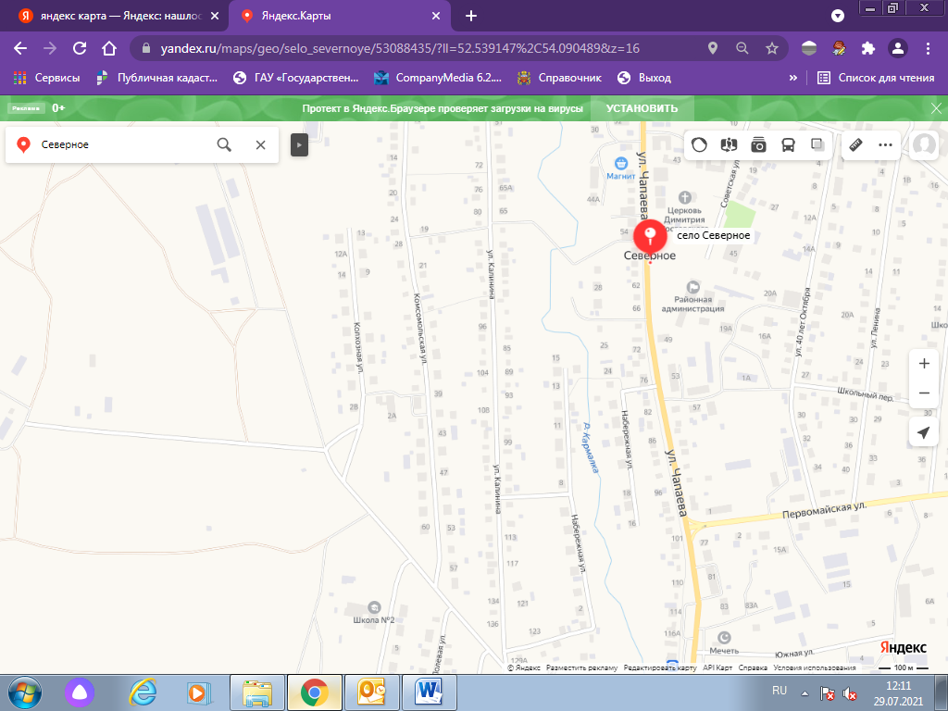

-контейнерная площадка

Утверждаю:
Глава администрации Северного района
Оренбургской области
Журкин М.В._______________
«___»____________2025г.

Общество с ограниченной ответственностью «Агроторг»
- контейнерная площадка

Утверждаю:
Глава администрации Северного района
Оренбургской области
Журкин М.В._______________
«___»____________2025г.

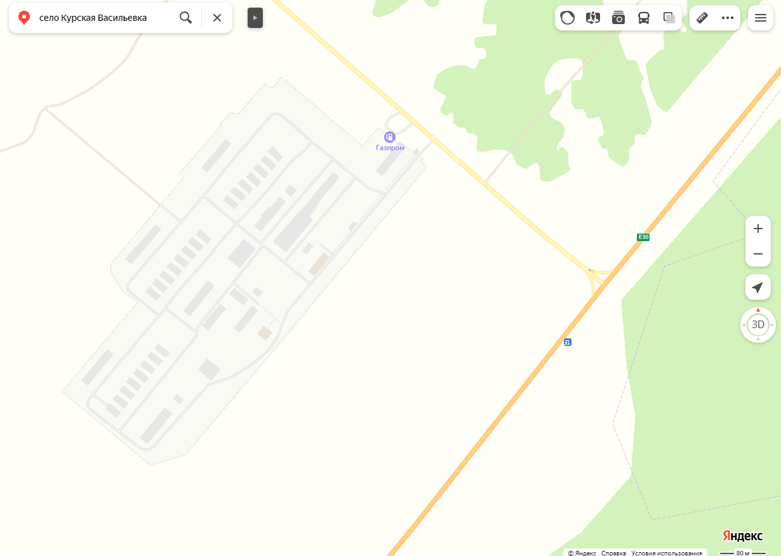
ООО «Газпром трансгаз Самара»

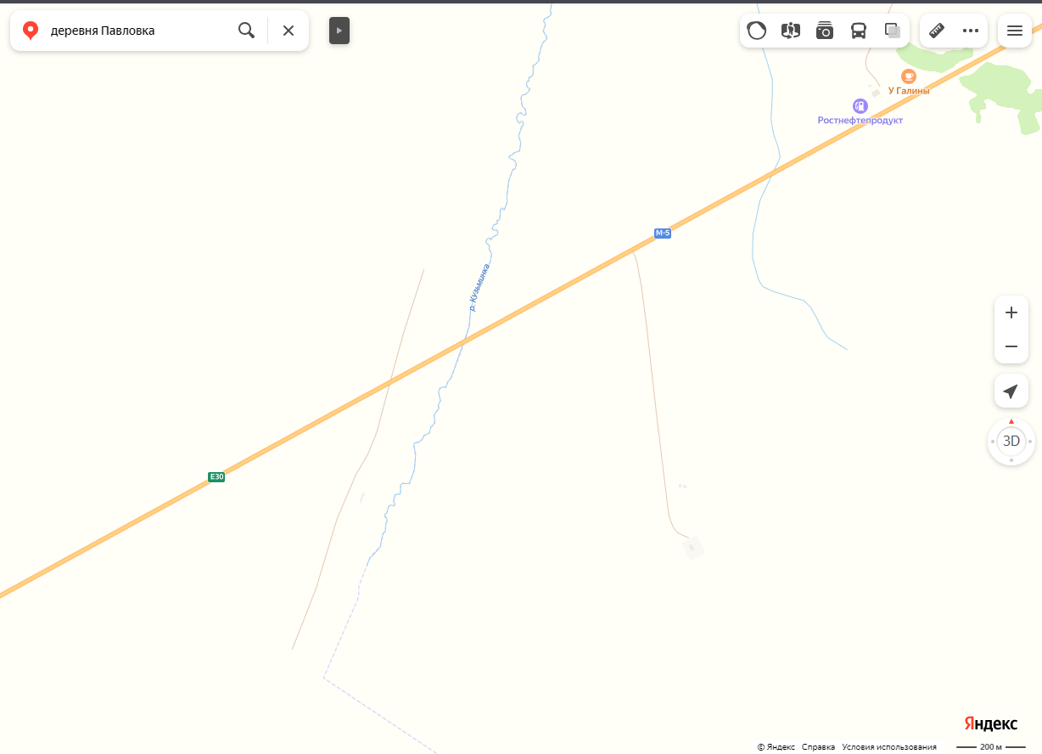
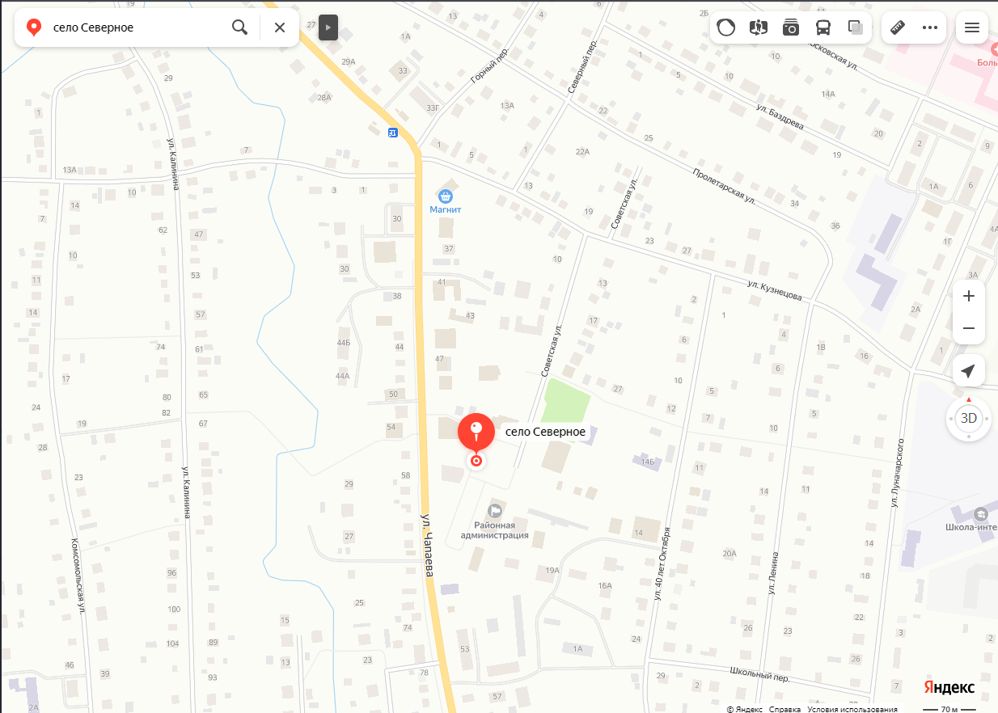

-контейнерная площадка

Утверждаю:
Глава администрации Северного района
Оренбургской области
Журкин М.В._______________
«___»____________2025г.

Отдел образования
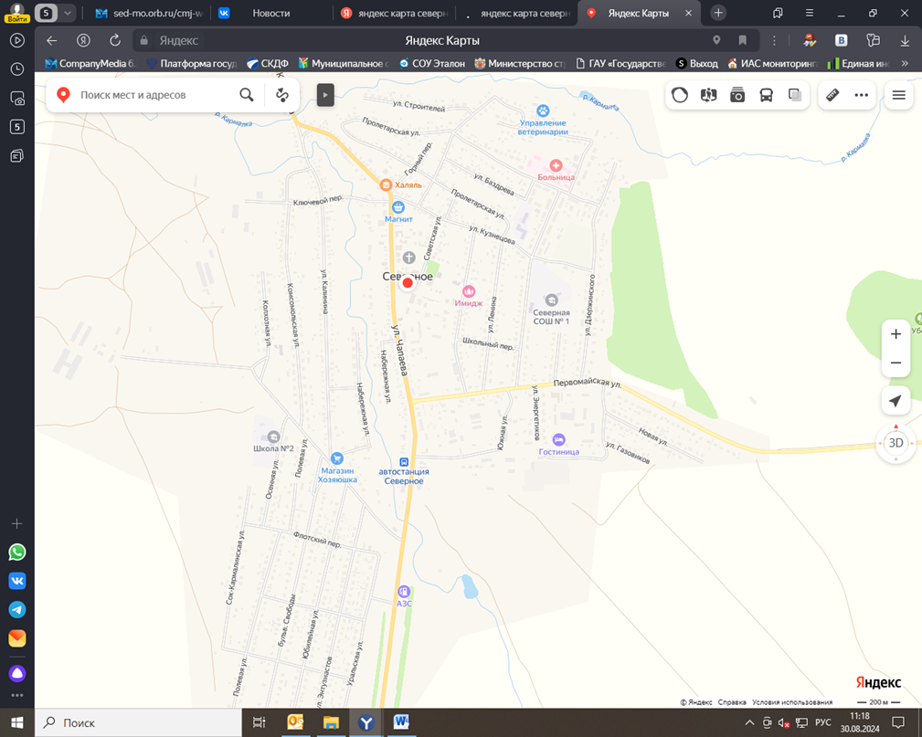

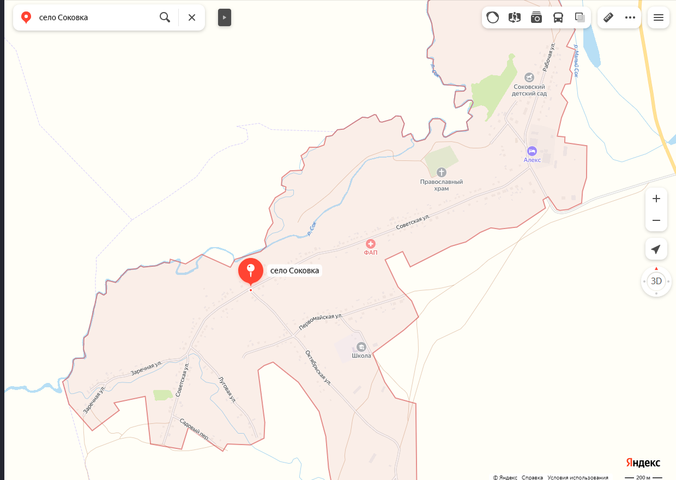

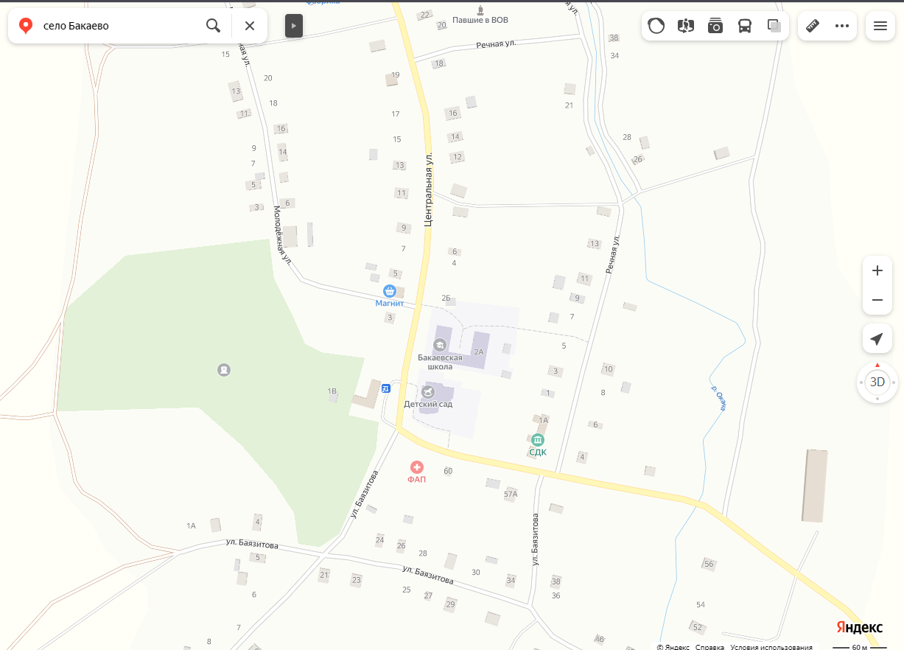

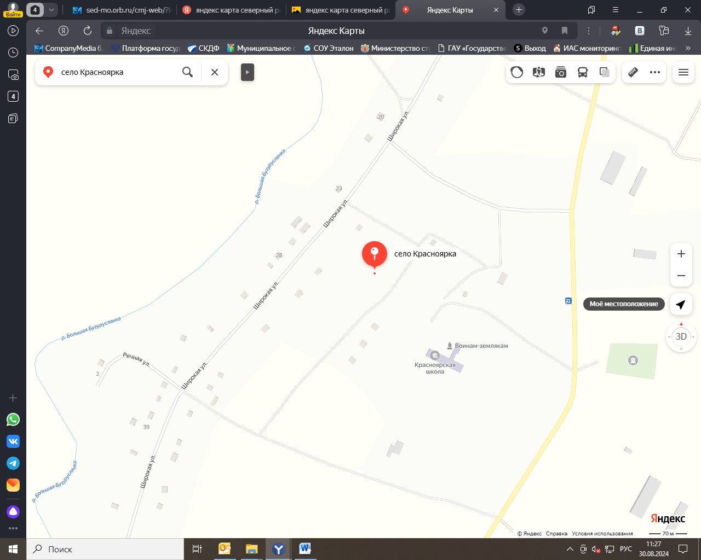

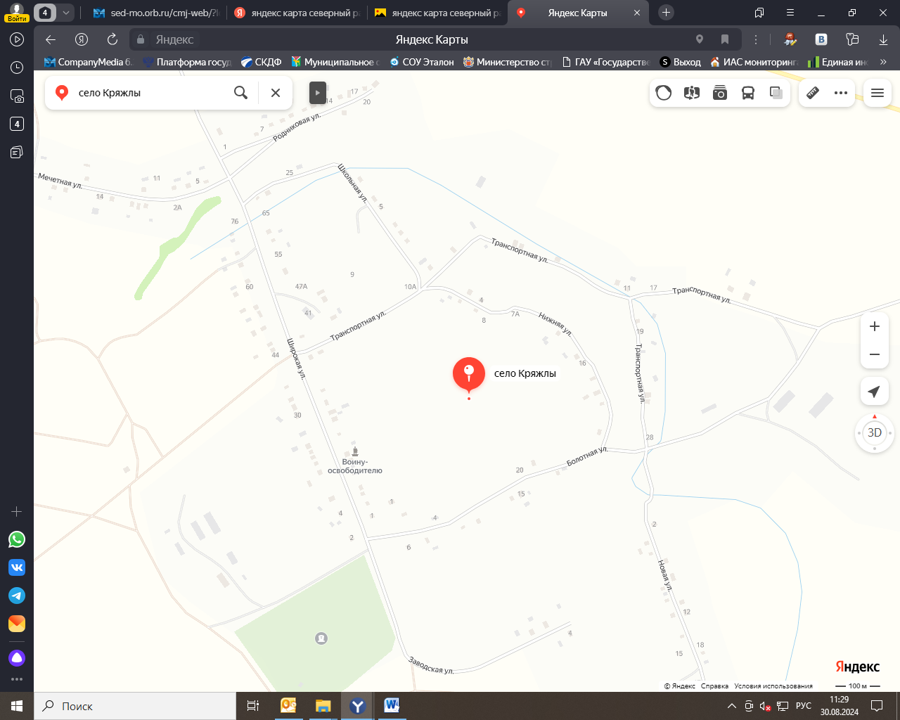

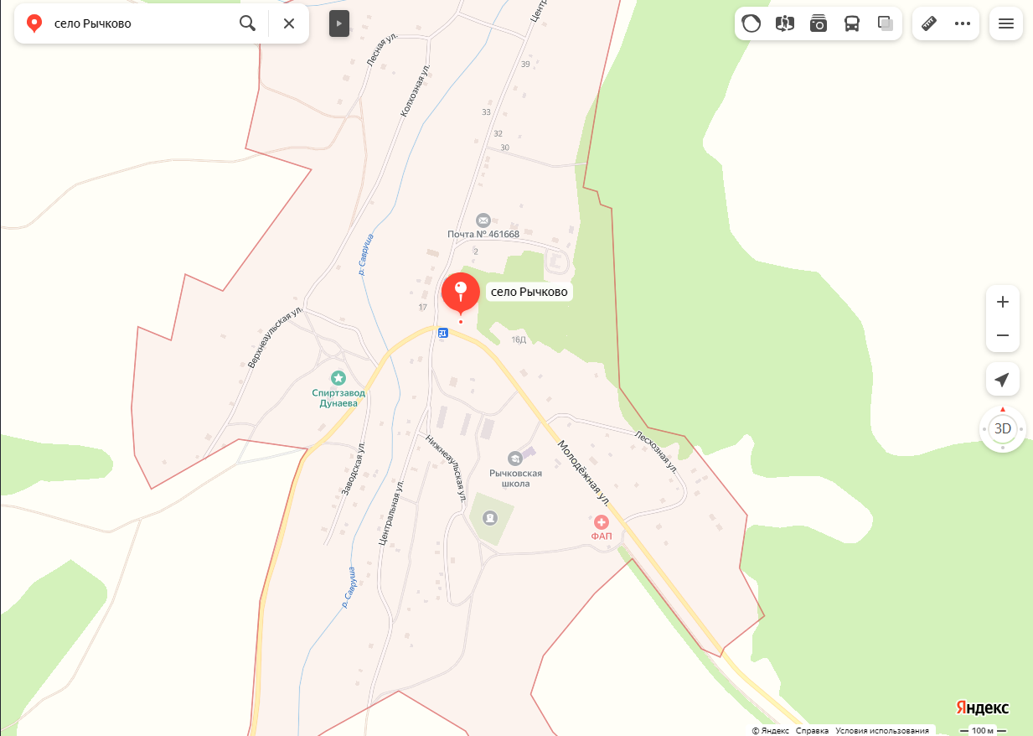

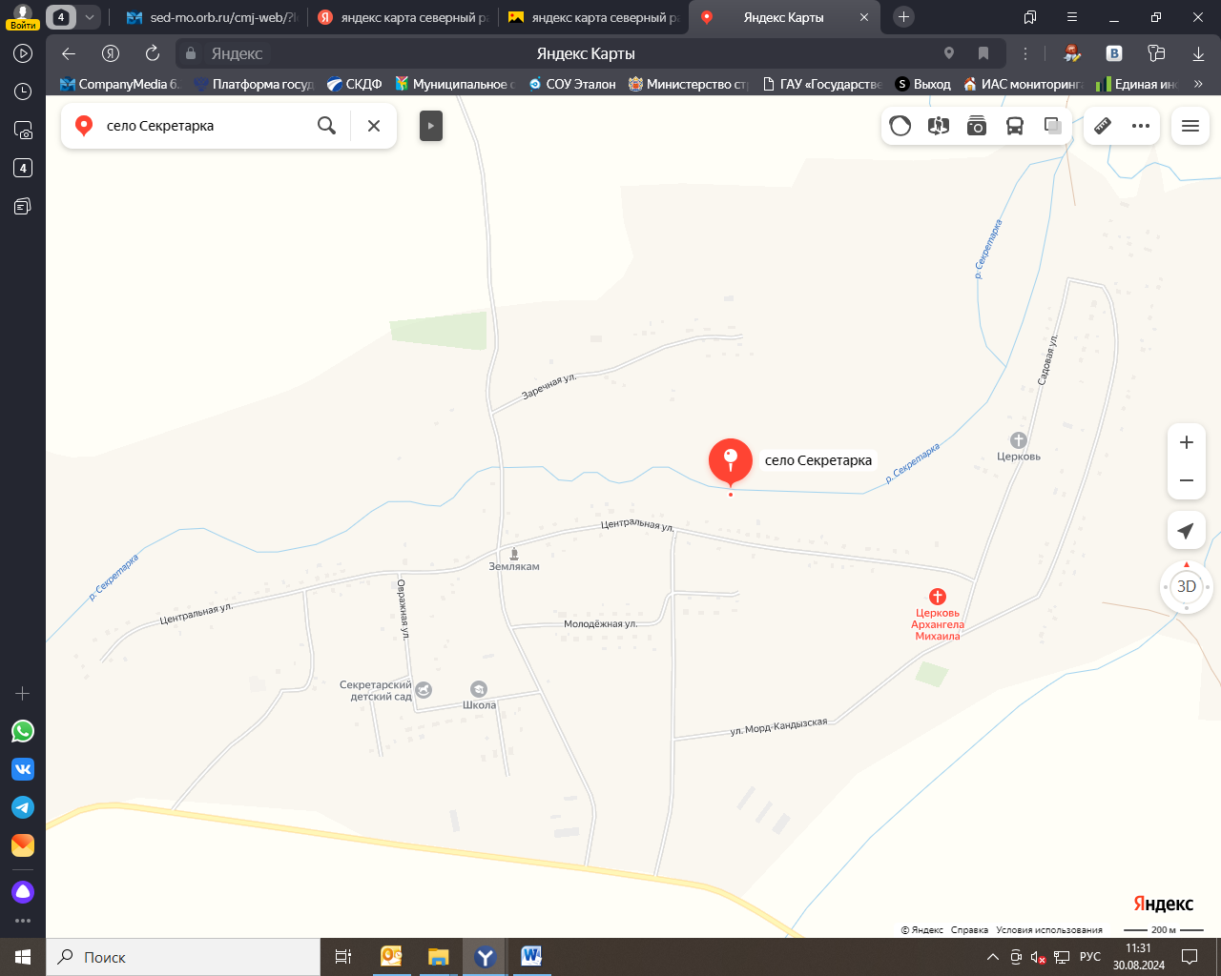

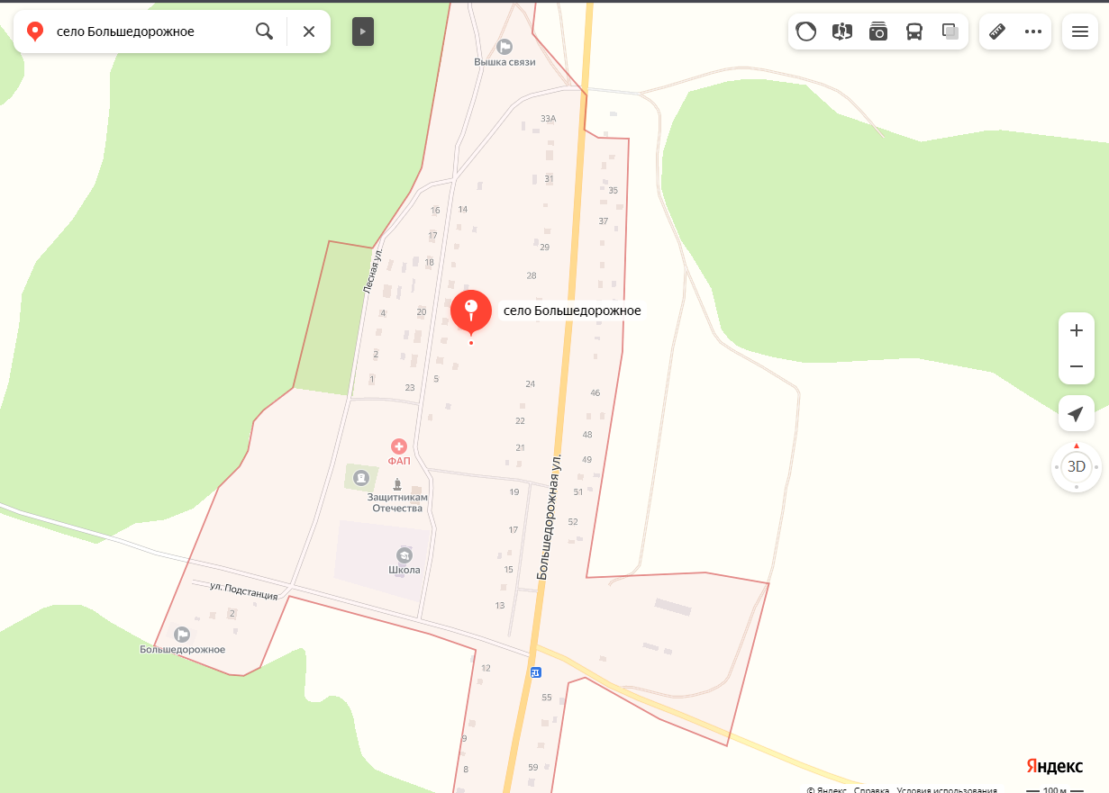

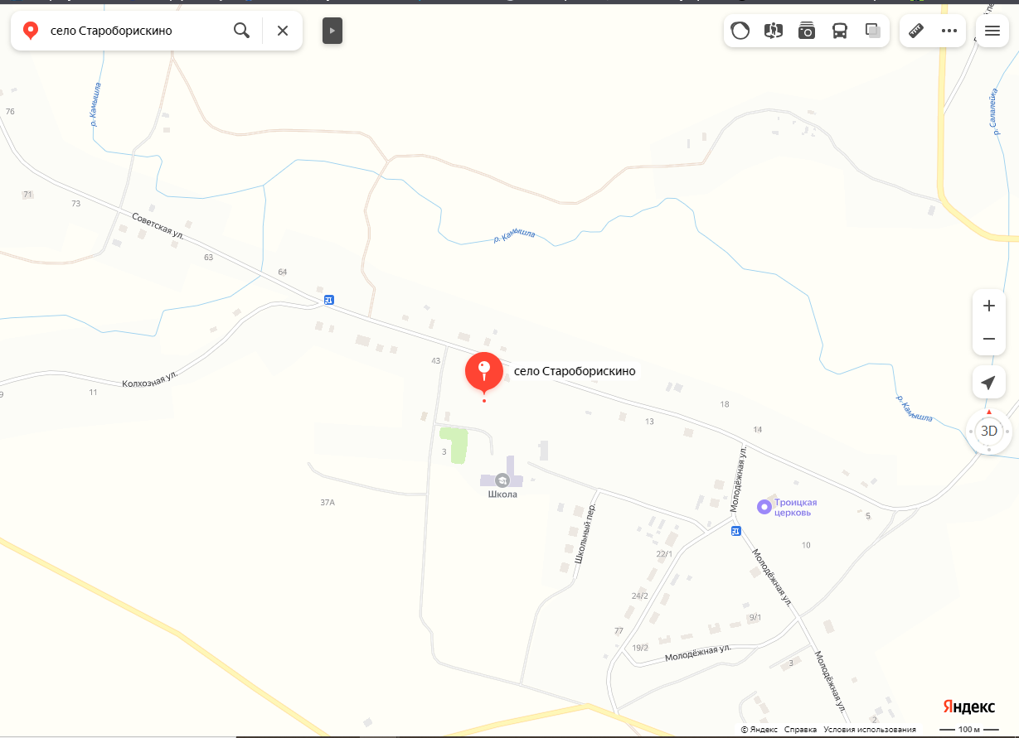

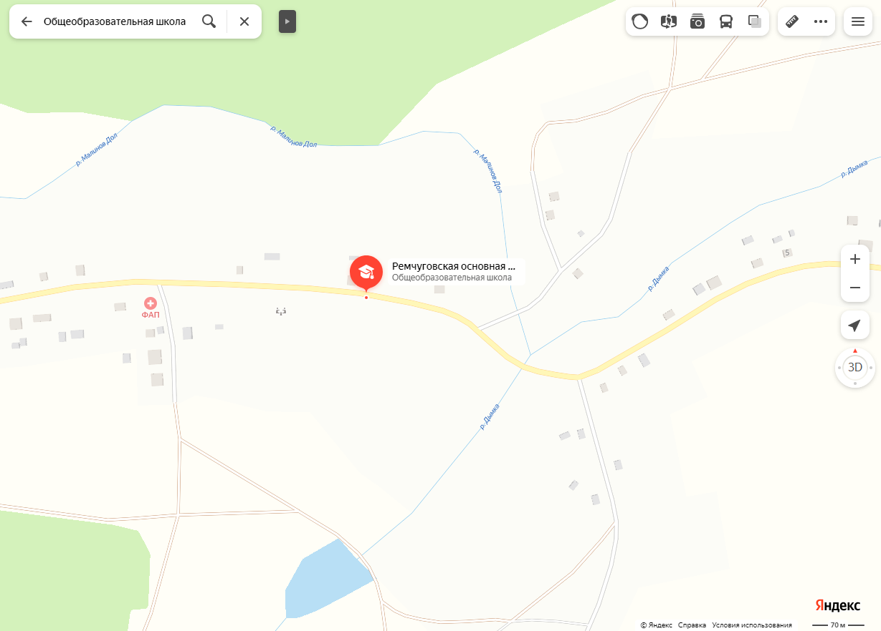

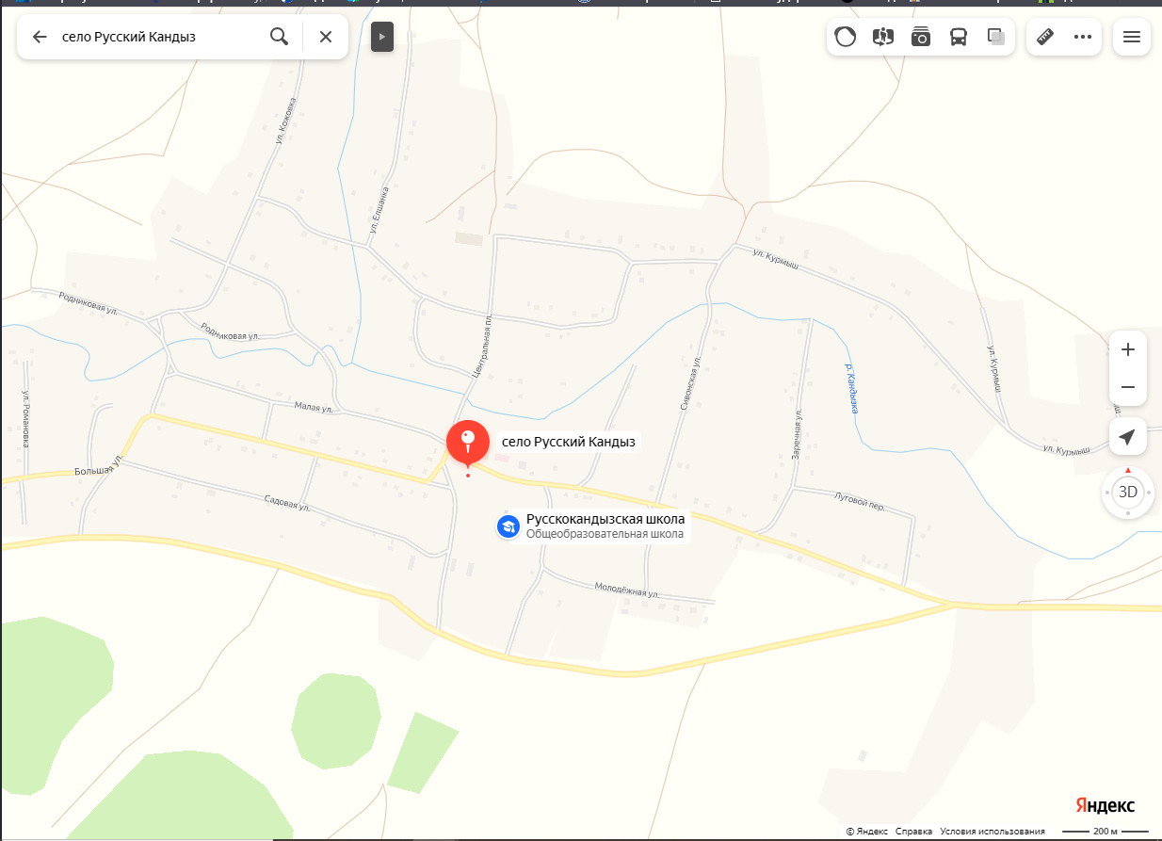

- Контейнерная площадка

Утверждаю:
Глава администрации Северного района
Оренбургской области
Журкин М.В._______________
«___»____________2025г.

ООО «БайТекс»
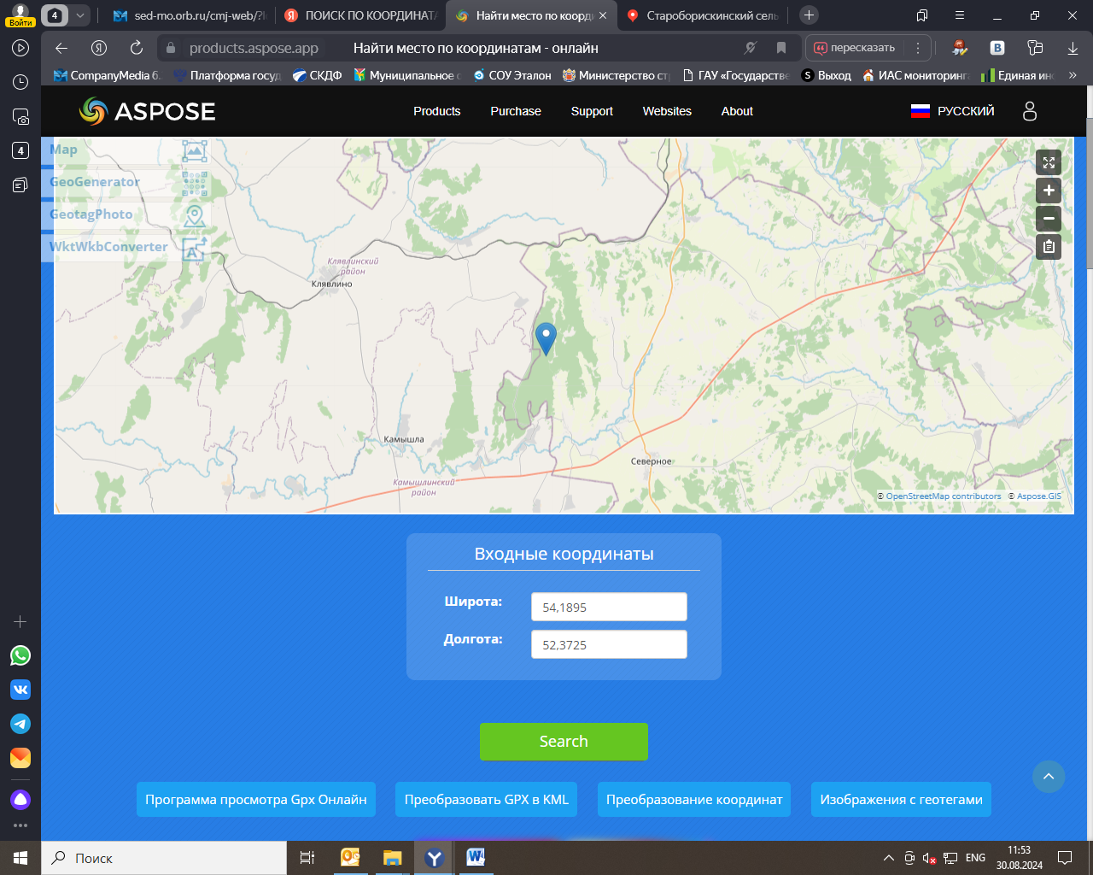
- Контейнерная площадка

Утверждаю:
Глава администрации Северного района
Оренбургской области
Журкин М.В._______________
«___»____________2025г.

ООО «Северное Автотранспортное предприятие»
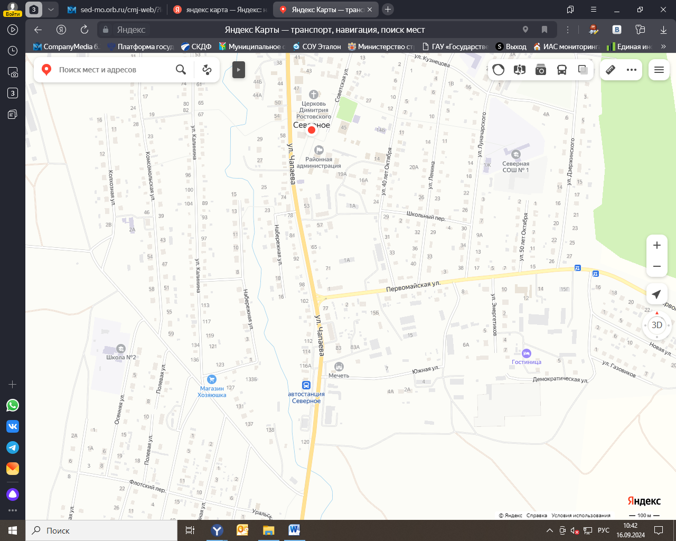

- Контейнерная площадка

Утверждаю:
Глава администрации Северного района
Оренбургской области
Журкин М.В._______________
«___»____________2025г.
ЗАО «АЛОЙЛ»
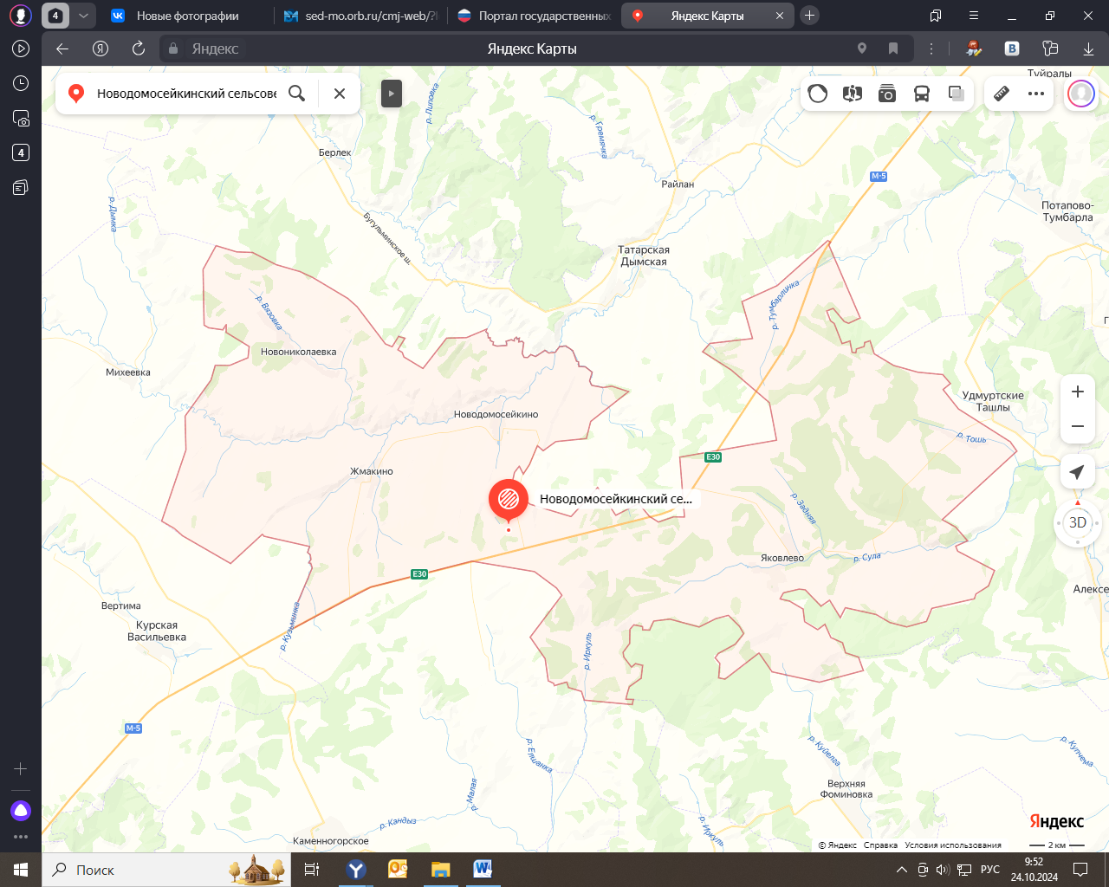

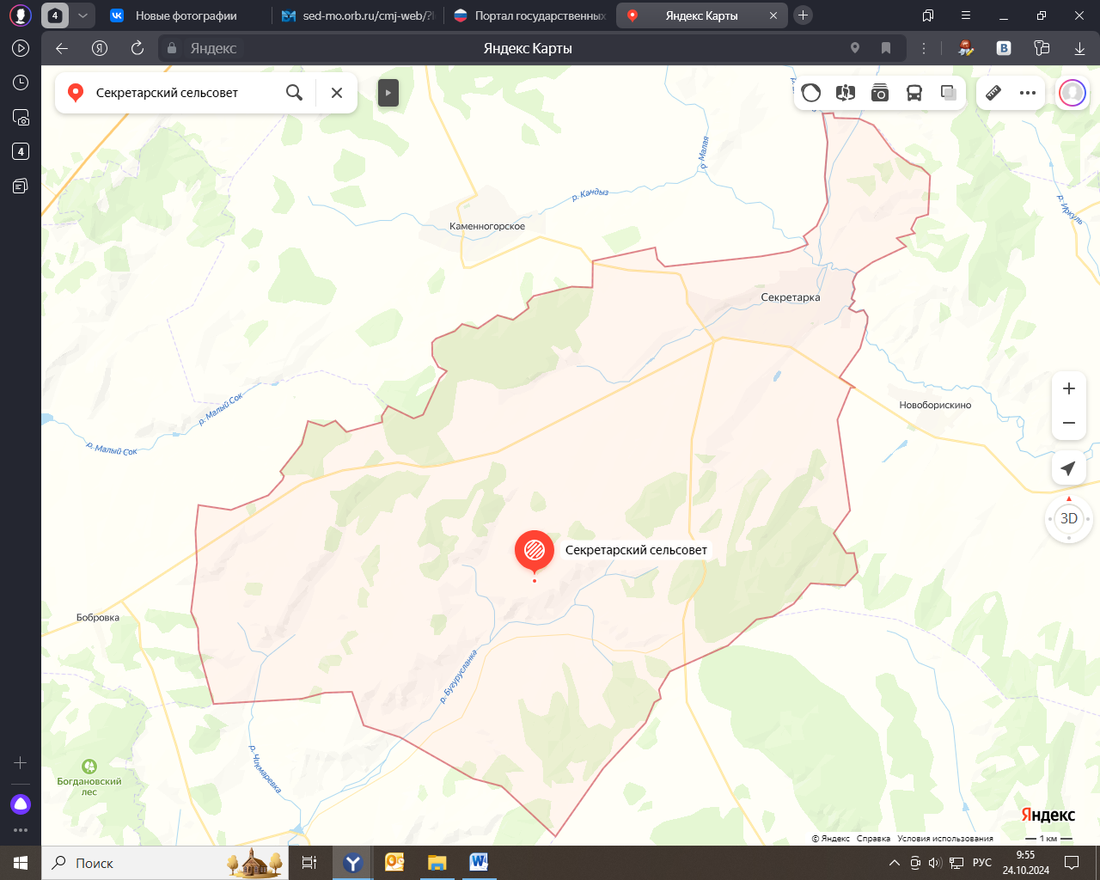

- Контейнерная площадка

Утверждаю:
Глава администрации Северного района
Оренбургской области
Журкин М.В._______________
«___»____________2025г.

МОМВД России «Бугурусланский»

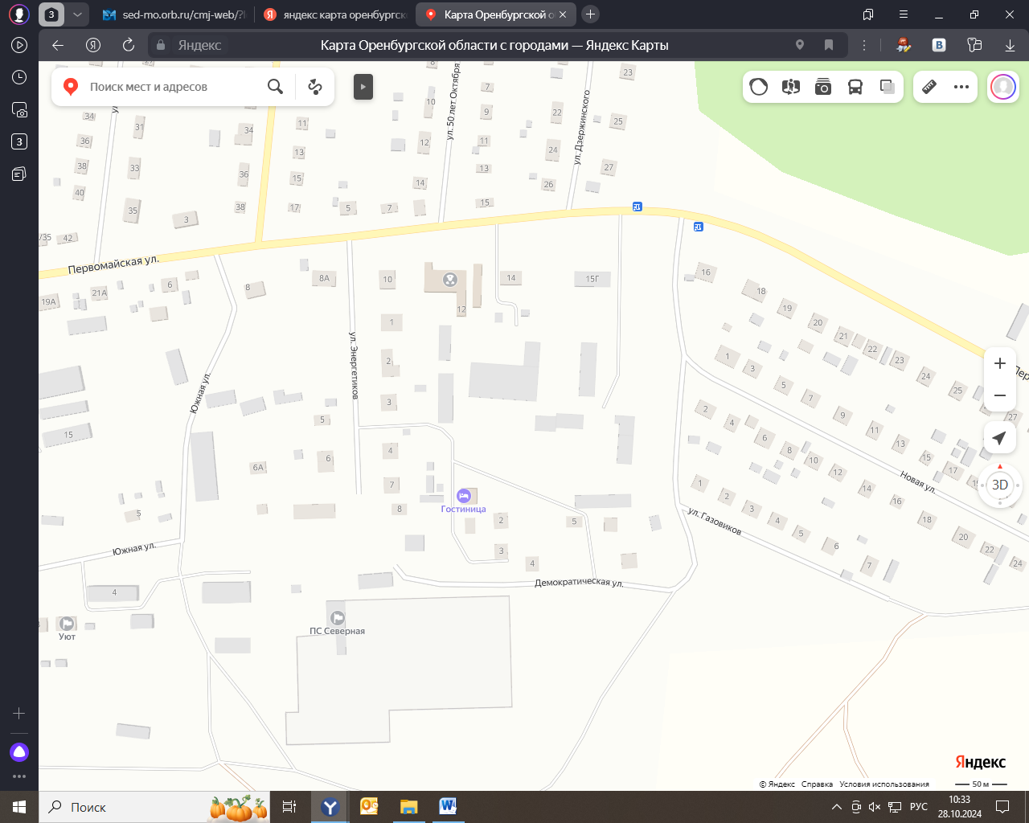
- Контейнерная площадка

Утверждаю:
Глава администрации Северного района
Оренбургской области
Журкин М.В._______________
«___»____________2025г.
.

ООО «МПМК «Северная»
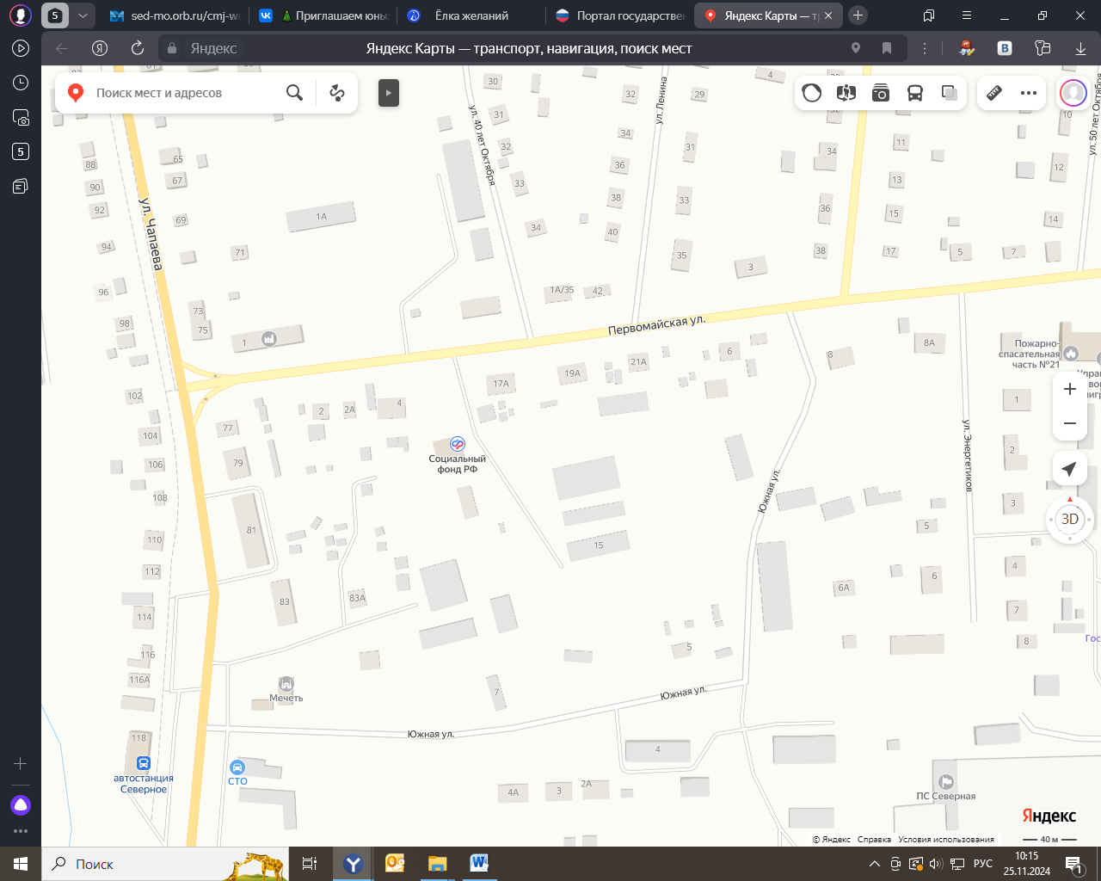

- Контейнерная площадка

Утверждаю:
Глава администрации Северного района
Оренбургской области
Журкин М.В._______________
«___»____________2025 г.

«Оренбургкоммунэлектросеть» - Бугурусланские коммунальные электрические сети
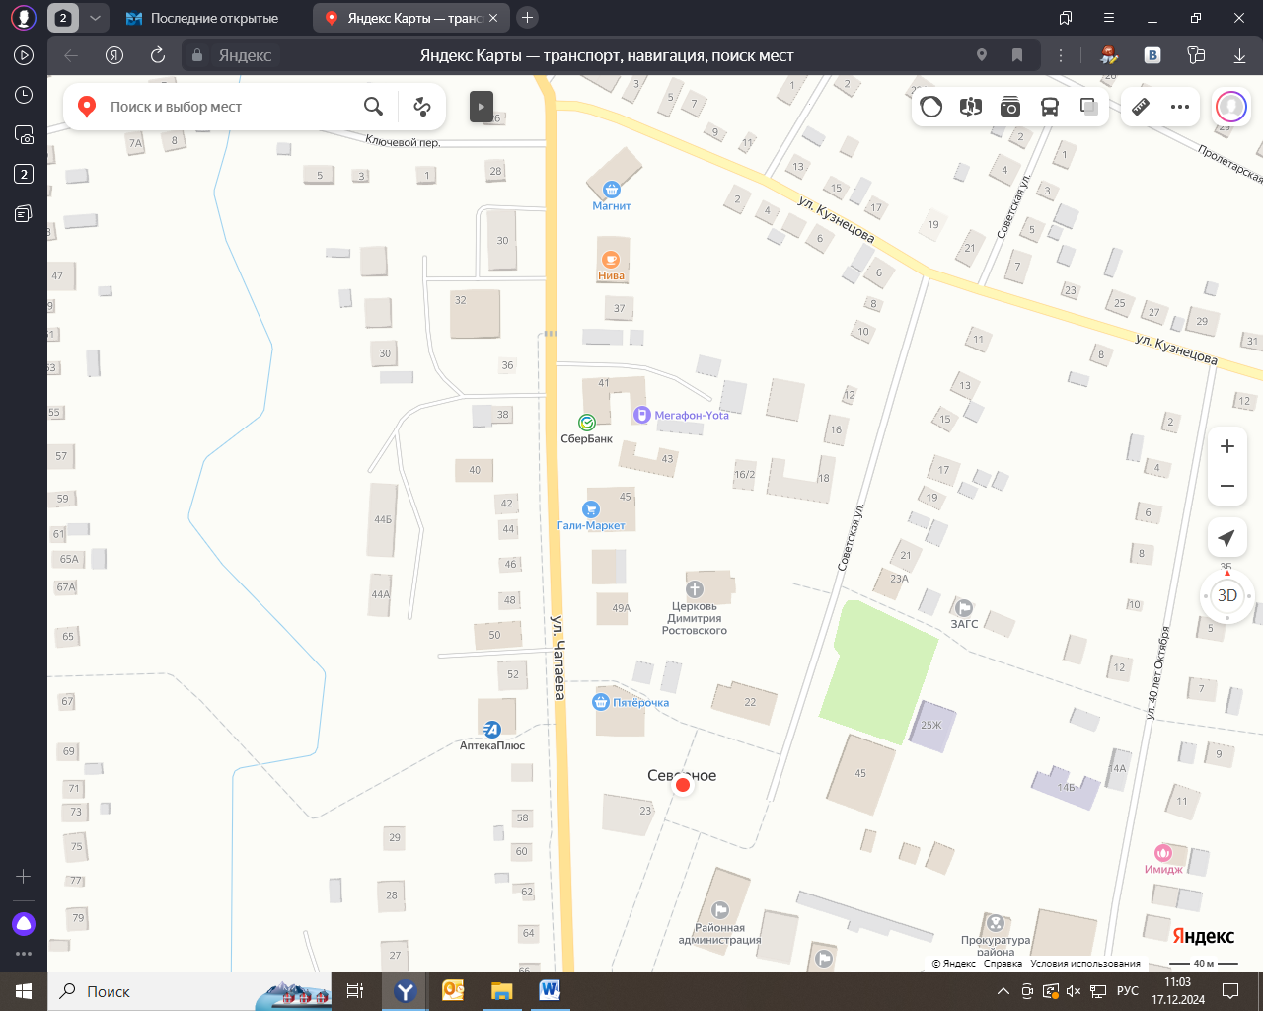

- Контейнерная площадка

Утверждаю:
Глава администрации Северного района
Оренбургской области
Журкин М.В._______________
«___»____________2025 г.

МКУ «ЦХО»
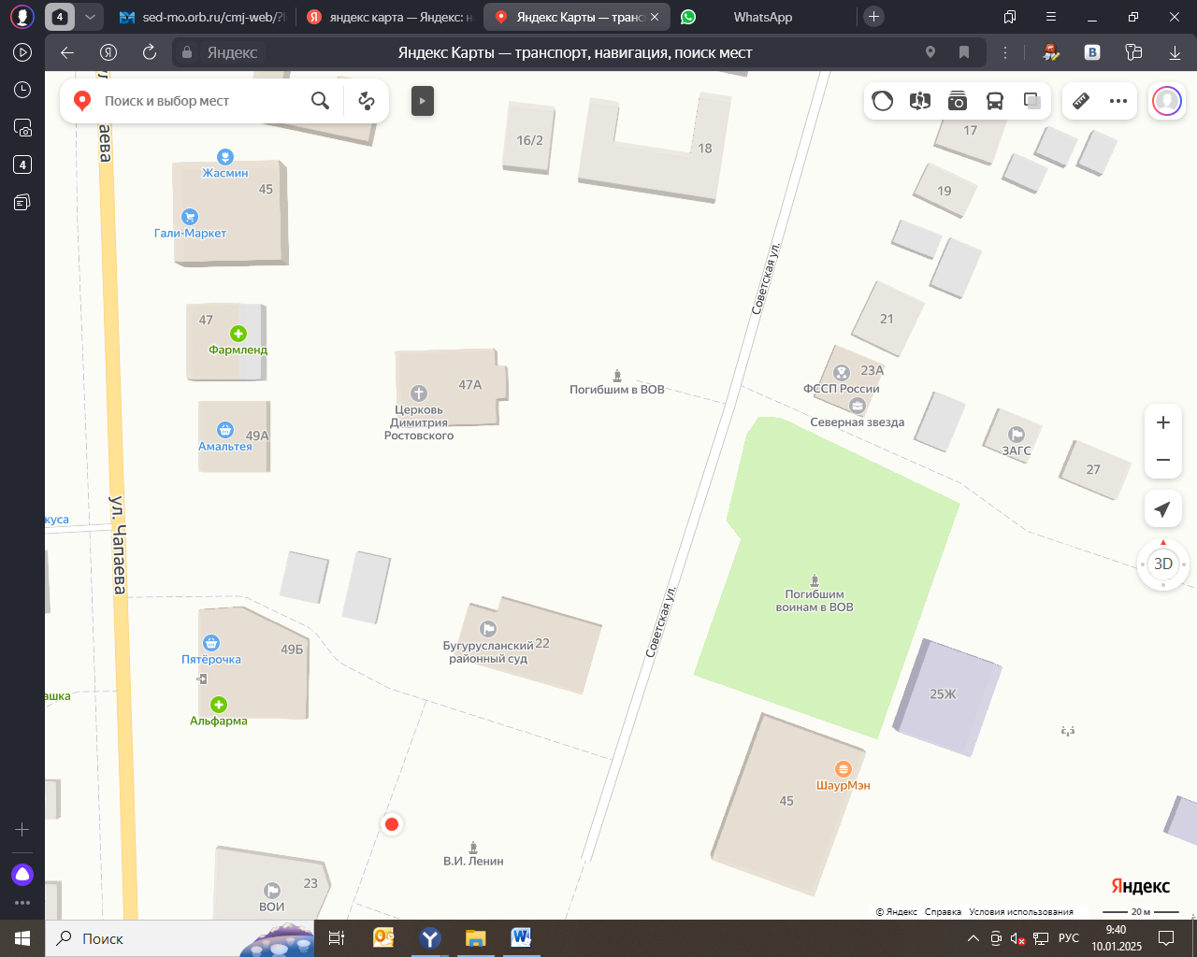
- Контейнерная площадка

Утверждаю:
Глава администрации Северного района
Оренбургской области
Журкин М.В._______________
«___»____________2025г.
.

МАУДО «Северная СШ»
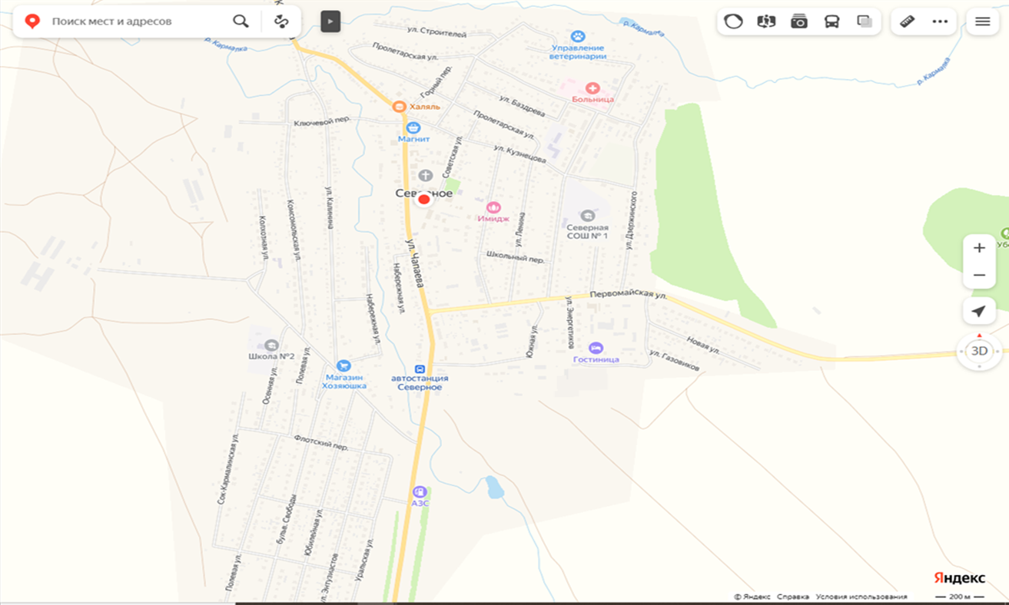

- Контейнерная площадка

Утверждаю:
Глава администрации Северного района
Оренбургской области
Журкин М.В._______________
«___»____________2025г.
.

ИП Алькин Г.И.
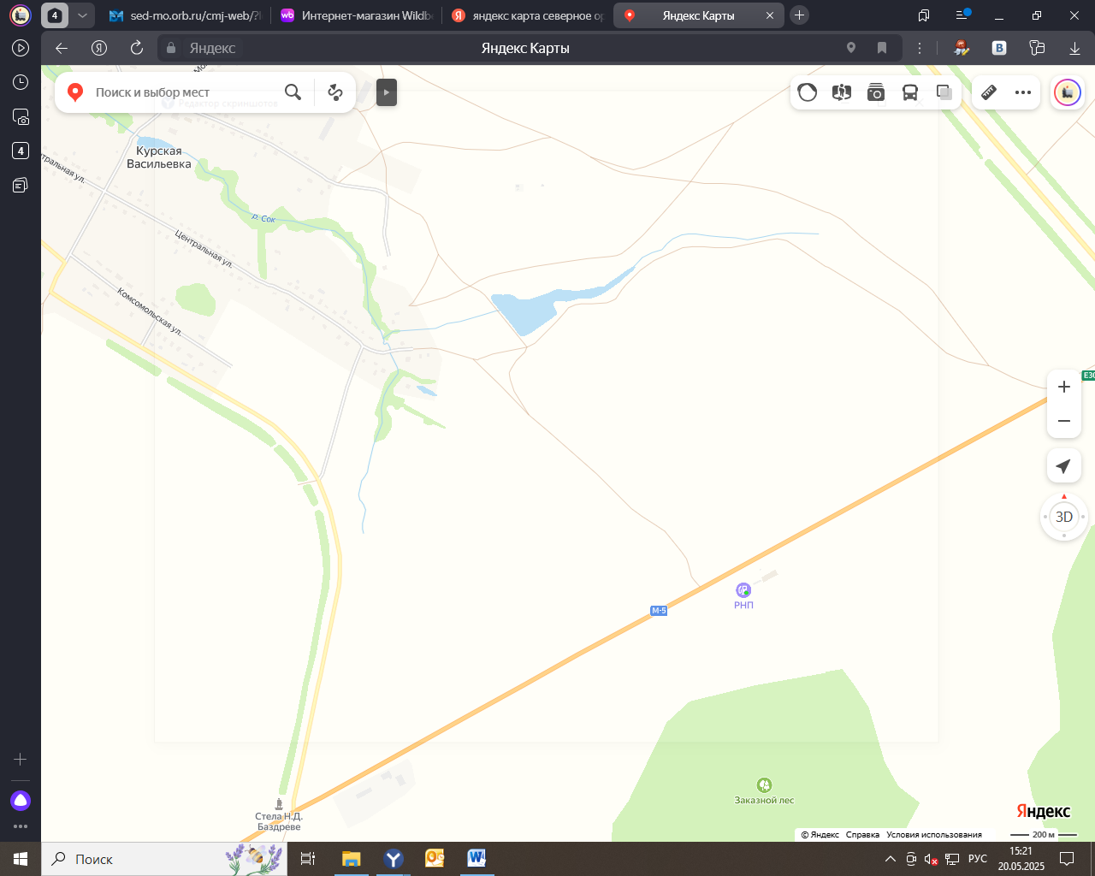
-Контейнерная площадка

Утверждаю:
Глава администрации Северного района
Оренбургской области
Журкин М.В._______________
«___»____________2025г.
.

Северное РайПО
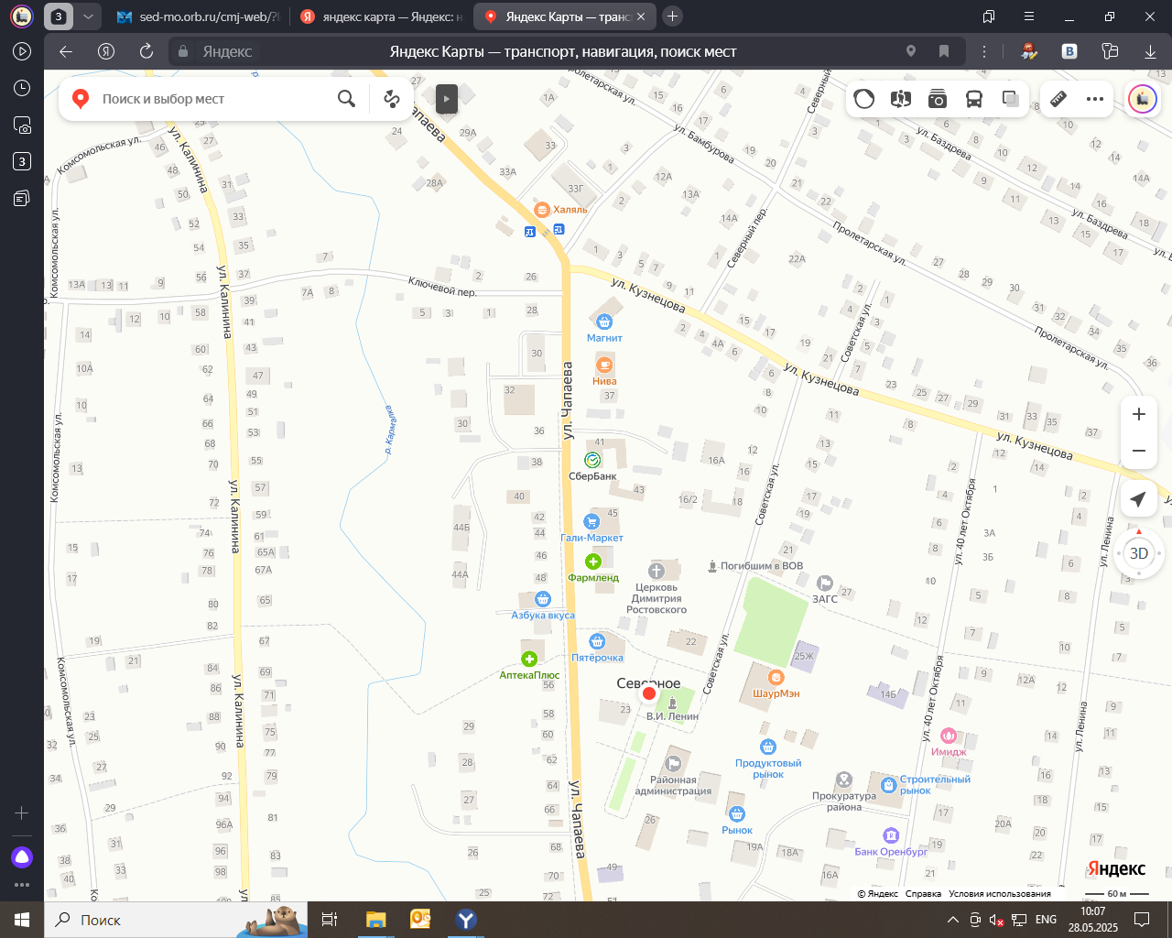

-Контейнерная площадка

Утверждаю:
Глава администрации Северного района
Оренбургской области
Журкин М.В._______________
«___»____________2025 г.

МКУ « КЦ по обслуживанию муниципальных бюджетных и казенных учреждений»
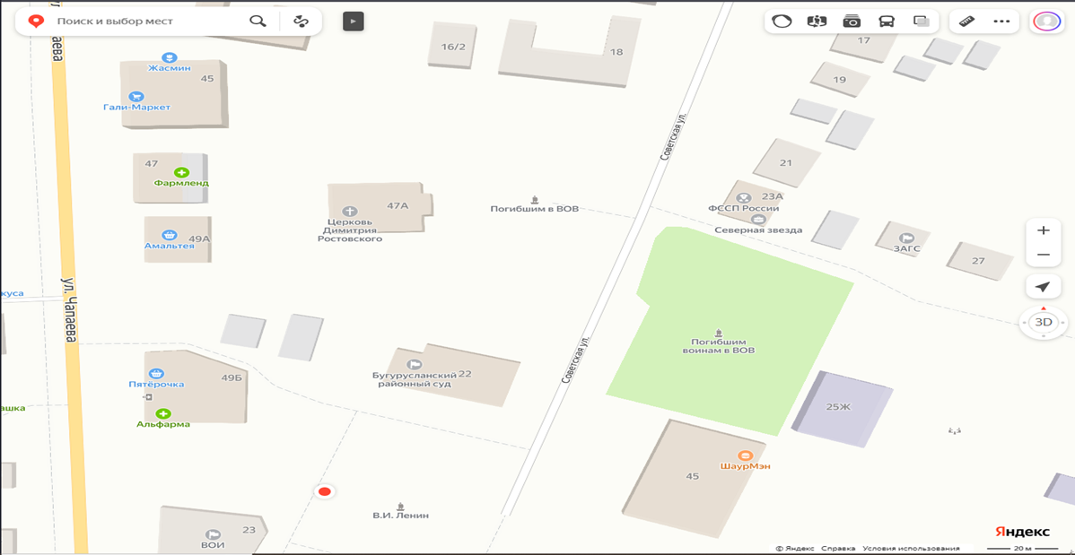

-Контейнерная площадка

Утверждаю:
Глава администрации Северного района
Оренбургской области
Журкин М.В._______________
«___»____________2025 г.

ИП «Люкшин С.М.»
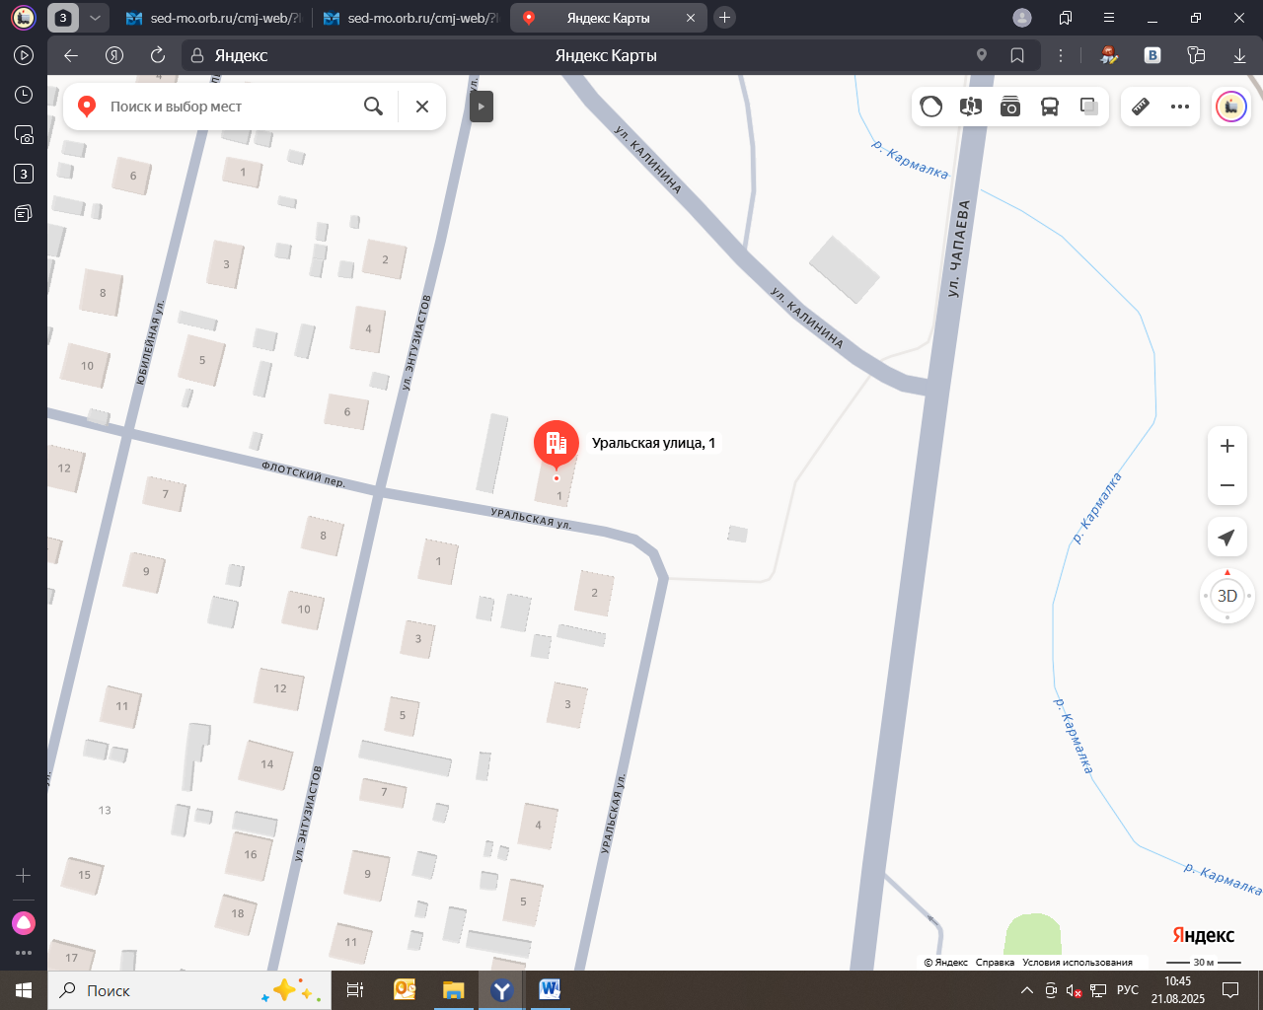
- Контейнерная площадка

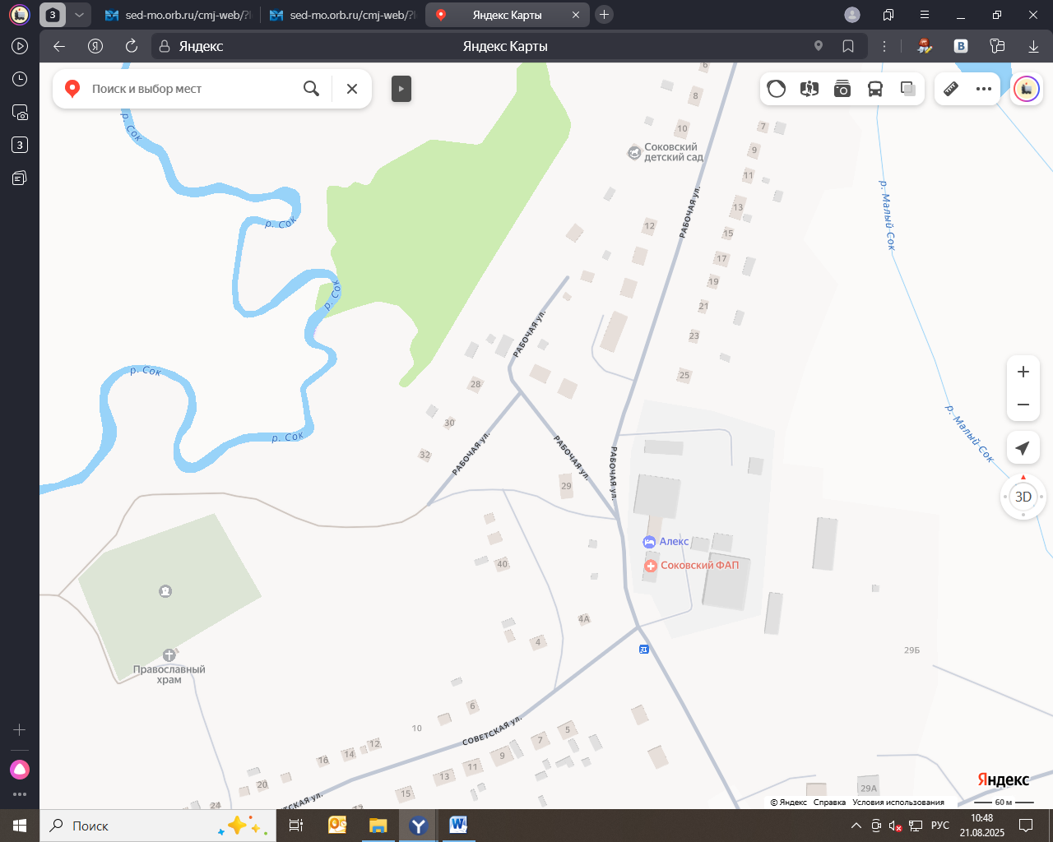
- Контейнерная площадка

